Технологічний процес «Заміна ламп в головного світла»
Місце проведення: майстерня автомобільної справи №1
Номер і назва операції | Пристрої,  інструменти та засоби для виконання роботи | Технічні умови і вказівки
Зняття
1. Поверніть кришку доступу проти годинникової стрілки та зніміть її із задньої частини головної блок-фари |  | 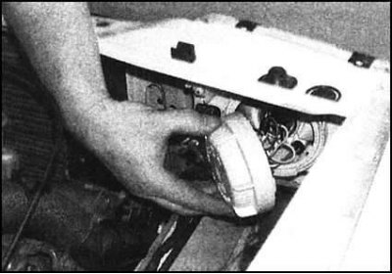
2. Від'єднайте від лампи електропроводку |  | 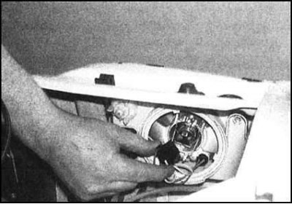
3. Відпустіть фіксатори та вийміть лампу з патроном із задньої частини блок-фари. Вийміть лампу з патрона |  | а) Перш ніж починати заміну, від'єднайте негативний дріт від батареї  б) Пам'ятайте, що лампа, що тільки що горіла, протягом ще деякого часу залишається дуже гарячою
Установка
1. Намагайтеся не торкатися колби нової лампи голими пальцями - скористайтеся паперовим рушником або серветкою. Випадково залишені плями видаляйте шляхом протирання колби метиловим спиртом.
2. Встановіть нову лампу, простеживши за правильністю посадки складання в блок-фарі
3. Підключіть електропроводку та встановіть кришку доступу (позначкою "ТОР" вгору) |  | в) Намагайтеся не торкатися колби ламп голими пальцями і не залишати на ній жирні плями, що викликають зниження яскравості свічення і поступового потьмарення рефлектора  г) Перевіряйте якість електричного контакту між цоколем лампи та клемами патрона. Перед встановленням нової лампи зачищайте клеми від корозії. У лампах байонетного типу слідкуйте, щоб контакти патрона щільно притискалися до цокольних клем  д) Слідкуйте, щоб змінна лампа відповідала за своїми електричними характеристиками лампі, що вийшла з ладу

